EXAMEN MEJORAMIENTO
Fundamentos del diseño

Nombre:…………………………………………………. Fecha: 10/03/15 Par.:………………

No se aceptan tachones, ni corrector líquido. Una sola respuesta válida. Acorde al tema mencionado. Escribir en la línea en blanco el tema de concepto al que se hace referencia.
“Como estudiante de ESPOL me comprometo a combatir la mediocridad y a actuar con honestidad; por eso no copio ni dejo copiar.”

………………………………………
Firma de compromiso del estudiante
1. Las formas se clasifican en: (4ptos.)
Forma | Descripción
- Geométricas | - Rodeada por curvas libres
- Orgánicas | - creadas a mano alzada.
- Accidentales | - Construidas matemáticamente
- Manuscritas | - determinadas por el efecto de procesos

Seleccione la alternativa que reúna el par correspondiente a la característica de cada forma:
a. 1b, 2a, 3d, 4b
b. 1b, 2a, 3d, 4c
c. 1c, 2a, 3d, 4b
d. 1c, 2b, 3a, 4d
e. 1d, 2b, 3c, 4a
f. Ninguna de las anteriores.

2. Identificar el nivel de identidad de los siguientes elementos de (izquierda a derecha): (4ptos.)

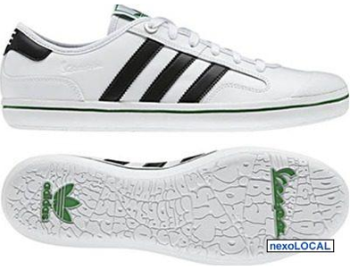 | Rendimiento  Integridad  Diversidad  Pasión | 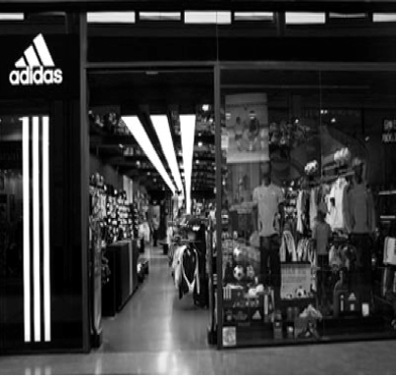 | “Nada es imposible”
Determinar cuál es el orden en el que aparecen:
a. 1,2,4,3
b. 4,2,1,3
c. 1,3,4,2
d. 4,3,1,2

1. Ambiental
2. Verbal
3. Cultural
4. Objetual

3. El Color posee cualidades ______________, a través del cual el diseñador o el artista desarrolla su ________________. (4ptos.)
a. Estimulantes, arte.
b. Emocionales, arte.
c. Emocionales, mensaje.
d. Estimulantes, mensaje.
Seleccione la alternativa que reúna el par correspondiente al elemento según el grupo: (4ptos.)

a. 1c, 2b, 3d, 4a
b. 1b, 2a, 3d, 4c
c. 1c, 2b, 3a, 4d
d. 1a, 2c, 3b, 4d
e. 1d, 2c, 3b, 4a
f. Ninguna de las anteriores.

4. Los grupos de elementos de diseño son:
Grupo | Elemento
- Práctico | - Línea
- Relación | - Gravedad
- Conceptual | - Representación
- Visual | - Textura

5. Cuáles son las características del diseñador gráfico. (4ptos.)
- Ser simpático, afectuoso, manifiesta francamente sus pensamientos y sentimientos.
- Exteriorizar las ideas creativas a través de varios canales de visualización.
- Poseer inteligencia en grado superior al normal.
- Tomar elementos del entorno y desarrollar formas, sistemas o estructuras que no existen en la imaginación.
- Capacidad instintiva, natural de poder generar formas figurativas o abstractas en la mente.
Seleccione la alternativa que reúna el conjunto de enunciados verdaderos:
a. 1, 3, 5
b. 2, 3, 4
c. 1, 3, 5
d. 2, 4, 5
e. 2, 3, 5

6. De las imágenes proporcionadas, seleccione su respectiva Técnica de comunicación visual contemplando su contraste y armonía: (4ptos.)
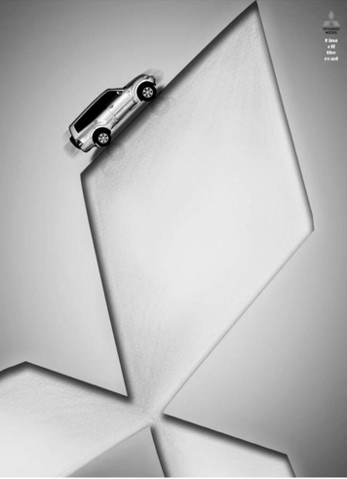

Seleccione la alternativa verdadera:
A. Acento/Neutralidad
b. Equilibrio/Inestabilidad
d. Pasividad/Actividad
e. Variación/Coherencia

7. Entre las partes a considerar en el diseño de un sitio web se tienen:
- Diseño de audio
- Esquema de contenido
- Índice
- Diseño conceptual
- Diseño visual
Seleccione la alternativa que reúna el conjunto de enunciados verdaderos: (4ptos.)
a. 1, 3, 5
b. 2, 3, 5
c. 2, 4, 5
d. 1, 2, 4
e. 2 3, 4

8. Cuando una persona compra un objeto, da por sentado que éste funciona de manera adecuada; pero lo que llama su atención, en primera instancia, es su______________. Por ejemplo, si se va a adquirir una licuadora, nadie lleva un poco de comida a la tienda para ver si ésta funciona adecuadamente, sino que supone que debe servir. Por este motivo, lo que expresa _______________es muy importante, si promete más capacidad o más durabilidad, etc.

- Seleccione la alternativa verdadera (4ptos.)
- aspecto simbólico, la forma.
- aspecto práctica, la figura.
- aspecto estética, la forma.
- aspecto práctica, la forma.
- aspecto estética, la identidad objetual.
- aspecto simbólico, la función.

- El enunciado de la pregunta 8 hace referencia a: (4ptos.)
- Figura y Forma.
- Función e Identidad Objetual.
- Función y Figura.
- Forma y Función.

9. El Diseñador Gráfico es un determinado procedimiento ordenado y racional de análisis de una realidad. Ordene del 1 al 8, los pasos para organizar la metodología de diseño (8ptos.)

( ) Corrección de alternativas seleccionadas
( ) Reconocimiento de tendencias
( ) Ordenamiento de alternativas seleccionadas
( ) Intuición de tendencias
( ) Ordenamiento de los parámetros a seguir
( ) Selección de alternativas
( ) Ilustración o visualización de alternativas finales
( ) Borrador de alternativas

10. El Diseño Gráfico cumple un rol importante en la creación de realidades culturales, ya que sirve como medio fundamental en la comunicación social. El trabajo de un diseñador gráfico debe ajustarse a los requerimientos del cliente. No se trata de crear una obra de arte, sino de aportar soluciones creativas teniendo en cuenta la estrategia y esencia de la marca. A partir de lo antes mencionado, identifique el gráfico del proceso del diseño creativo (Moles and Caude, 1977): (6ptos.)

I II III IV V
VI

I.____________________________ IV._____________________________
Mensaje
II.___________________________ V._____________________________
III.__________________________ VI.__________________________
11. Cada método de visualización produce un diferente efecto visual, aunque el contorno general sea el mismo. Esboce cuatro alternativas de visualización y figura. (8ptos.)

Visualización Visualización Visualización Visualización Figura
Plana mediante Puntos mediante textura mediante líneas Geométrica

12. Coloca en el paréntesis la letra que corresponda (10ptos.)

- La representación virtual de un objeto figurativo o abstracto a través de una técnica de representación. (___)

- Es uno de los dípolos funcionales fundamentales en el diseño, de los cuales se desprenden otras técnicas visuales. (____)

- Cuando una forma ha sido derivada de la naturaleza, o del mundo hecho por el ser humano. (____)

- El recorrido de un plano en movimiento se convierte en un volumen. (____)

- Con percibidas a partir de la aglomeración de sus partículas. Dado que las sensaciones son almacenadas en el cerebro, es relativamente fácil relacionarlas. (____)

A) Función B) Elementos visuales C) Armonía y Contraste D) Gravedad
E) Representación F) Elemento Icónico G) Patrones H) Textura

13. En el diseño de envases, siempre hablamos de la comunicación de la promesa del producto contenido en el envase; hablamos de contar una historia, conectando con intereses, expectativas y necesidades de los consumidores. Una de esas necesidades a satisfacer es consumir productos visualmente atractivos. Es evidente que no es suficiente con un « buen » Diseño, debe contar con funciones comunicacionales que ayuden: (4ptos.)

- Al sistema coordinado de empaque de mercancías y proceso de diseño.
- A Identificar, Informar y Persuadir
- Identificar, Informar y Manipular
- Al uso por parte del Cliente y reutilización/ Reciclaje.
- A Yuxtaponer, contener y apilar.

14. Conteste F si es falso y V si es verdadero. (12ptos.)
- ( ) Puede llamarse signo universal a cualquier relación idea-observación independientemente de la estrechez o la amplitud del círculo social de su significado

- ( ) El símbolo debe inscribirse en el paradigma identitario de su emisor. La identidad no consiste en hablar del emisor sino en hablar como él.

- ( ) El mensaje entre la marca y el producto tiene que estar alineado, ser creíble, confiable y relevante para el emisor.

- ( ) Los consumidores siempre somos afectados por los objetos, pues cada objeto representa una extensión tangible e intangible de nosotros.

- ( ) El identificador nominal debe ajustarse al registro del vínculo comunicacional que se entabla entre emisor y el diseñador. Solo conociendo ese vínculo, es posible establecer el tono adecuado que cada ocasión amerita.

- ( ) El diseño como disciplina y como actividad ya no puede entenderse sin los contextos sociales, económicos, políticos, culturales y tecnológicos que propiciaron su concepción y realización.

15. Comente la siguiente imagen e identifique a que ley de Gestalt pertenece (4ptos.)

16. La marca se emplea para representar a una entidad o producto, por lo que se hace necesario que pueda ser recordada fácilmente. Mencione las cuatro formas de Memorización a la identidad. (8ptos.)

1._______________________ 2._______________________ 3._______________________ 4._______________________

17. Completa los siguientes enunciados (8ptos.)

- Grupo o individuo que recibe un mensaje, normalmente dirigido intencionadamente_______________

- Es la velocidad de transferencia de la información, pero debido a la falta de elementos redundantes tiene más posibilidades de ser mal entendido ______________________

- Característica de un mensaje que se podría omitir pero que ayuda a que se entienda su significado.______________________

- Todo lo que distorsione una señal y altere potencialmente la comprensión de nuestro mensaje._________________

18. Desarrollar un módulo puede estar compuesto por elementos más pequeños (“Submódulos”), que deben ser utilizados en repetición con los siguientes requerimientos: Repetición de Color, Gravedad y Disposición Triangular. (4ptos.)

